Упражнение 82. Игра "Хитрые картинки"
Учебный материал состоит из фишек "Домино":
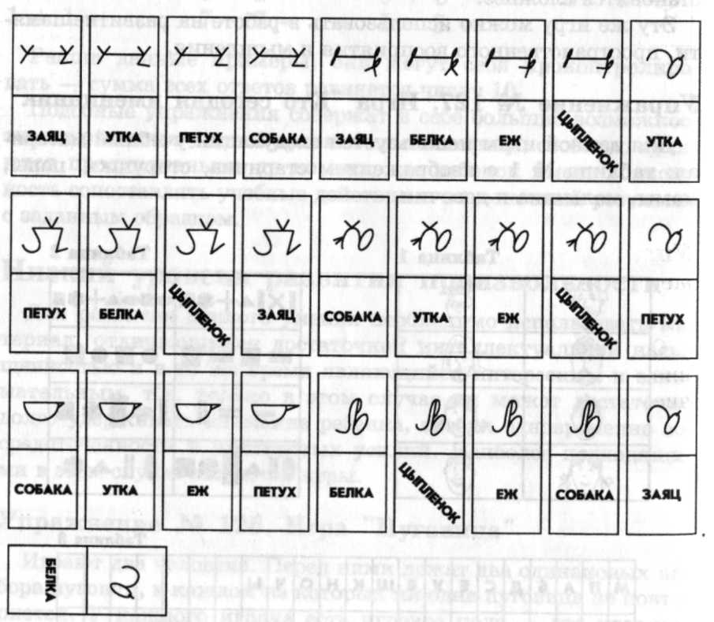
Сначала учитель объясняет соотношение картинок и схем, а потом происходит игра. Она позволяет при интересном сюжете достаточно долго удерживать учебную задачу: умение анализировать элементарную схему.
Эта игра также развивает пространственное восприятие, степень концентрации внимания, абстрактное мышление.

